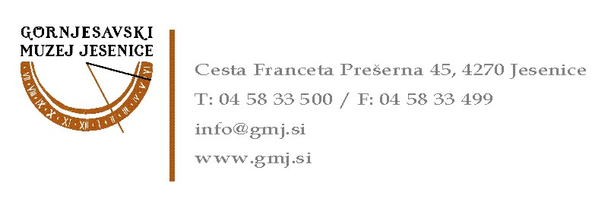
Datum: 1. 12. 2017

Pogoji sodelovanja na Poročnem sejmu 2016

Poročni sejem 2017 je sejem, ki omogoča predstavitev podjetja in storitev v celoti. Na sejmu se predstavljajo ponudniki izdelkov in storitev za organizacijo poroke. Razstavljajo lahko ponudniki gostinskih storitev, cvetličnih dekoracij, poročnih prstanov, poročnih vabil, snemanj in fotografiranj, kozmetičnih in frizerskih storitev, poročnih oblek, poročnih potovanj, plesnih vaj, idr.
- Razstavi prostor:
  - Na voljo je neopremljen razstavni prostor v Banketni dvorani Kolpern, na Stari Savi, na Jesenicah.

  - Število razstavljavcev je omejeno zaradi omejenega števila razstavnih prostorov. Izbor razstavljavcev bo zato opravil organizator glede na vrstni red prispelih prijavnic. Prijav, prispelih po roku, ne bomo upoštevali.

  - Razstavni prostor bo dne 10. 2. 2017 od 10.00 do 13.00 pripravljen za dostavo blaga in aranžiranje.

  - Razstavi prostor bo dne 11. 2. 2017 od 18.00 do 20.00 in pripravljen za odvoz razstavnega materiala.

- Cena najema:
  - Plačila stroška prijavnine so upravičeni razstavljavci, ki z organizatorjem sejma sodelujejo na podlagi kompenzacijske pogodbe.
  - Vsi donatorji in sponzorji so upravičeni stroška prijavnine v vrednosti 60,00EUR/dan. Plačajo pa prijavnino v vrednosti 15,00EUR/dan.
  - Za ostale prijavnina znaša 60,00 EUR/dan.
- Donatorstvo in sponzorstvo:
  - Vsi razstavljavci na Poročnem sejmu 2017 za zainteresirane pare, ki v letu 2017 rezervirajo datum za sklenitev civilne poroke ali poročnega slavja na Stari Savi, lahko prispevajo donacijo / sponzorirajo določeno ugodnost. S tem se ovrednotijo kot donatorji / sponzorji Poročnega sejma 2017, glede na spodnje kategorije:
GENERALNI vsaj 2000 € ali vsaj 30% popust na storitev / nakup
ZLATI vsaj 1500 € ali vsaj 20% popust na storitev /nakup
SREBRNI vsaj 1000 € ali vsaj 15% popust na storitev / nakup
BRONASTI vsaj 500 € ali vsaj 10% popust na storitev / nakup
OSTALI po dogovoru.

  - Izbranim razstavljavcem bomo poslali v podpis pogodbo o sodelovanju na Poročnem sejmu 2017 z informacijo o razstavnem prostoru, ki mu je dodeljen. Če boste s pogoji v pogodbi soglašali, pogodbo podpišete in jo skupaj z dokazilom o plačilu stroškov najema razstavnega prostora pošljite na naslov Gornjesavskega muzeja Jesenice.

